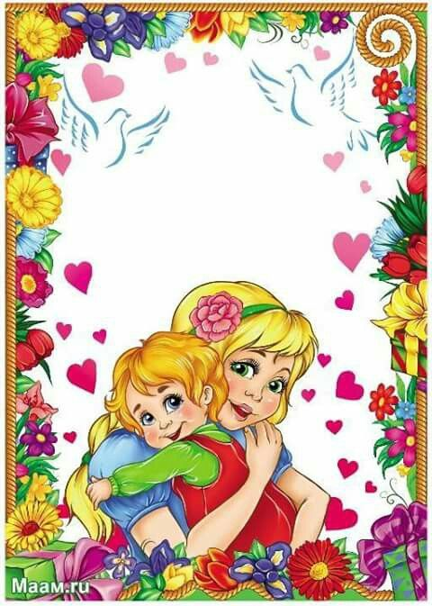

MILÉ MAMIČKY!

My, deti z triedy Veselé hríbiky sme

pri príležitosti sviatku

**DŇA MATIEK**

pripravili pre Vás program v podobe

piesní, tančekov a básničiek

Kedy: 7. 5. 2024 o: 15:15 hod.

Tešíme sa na Vás